Районный конкурс чтецов «Все начинается с семьи»

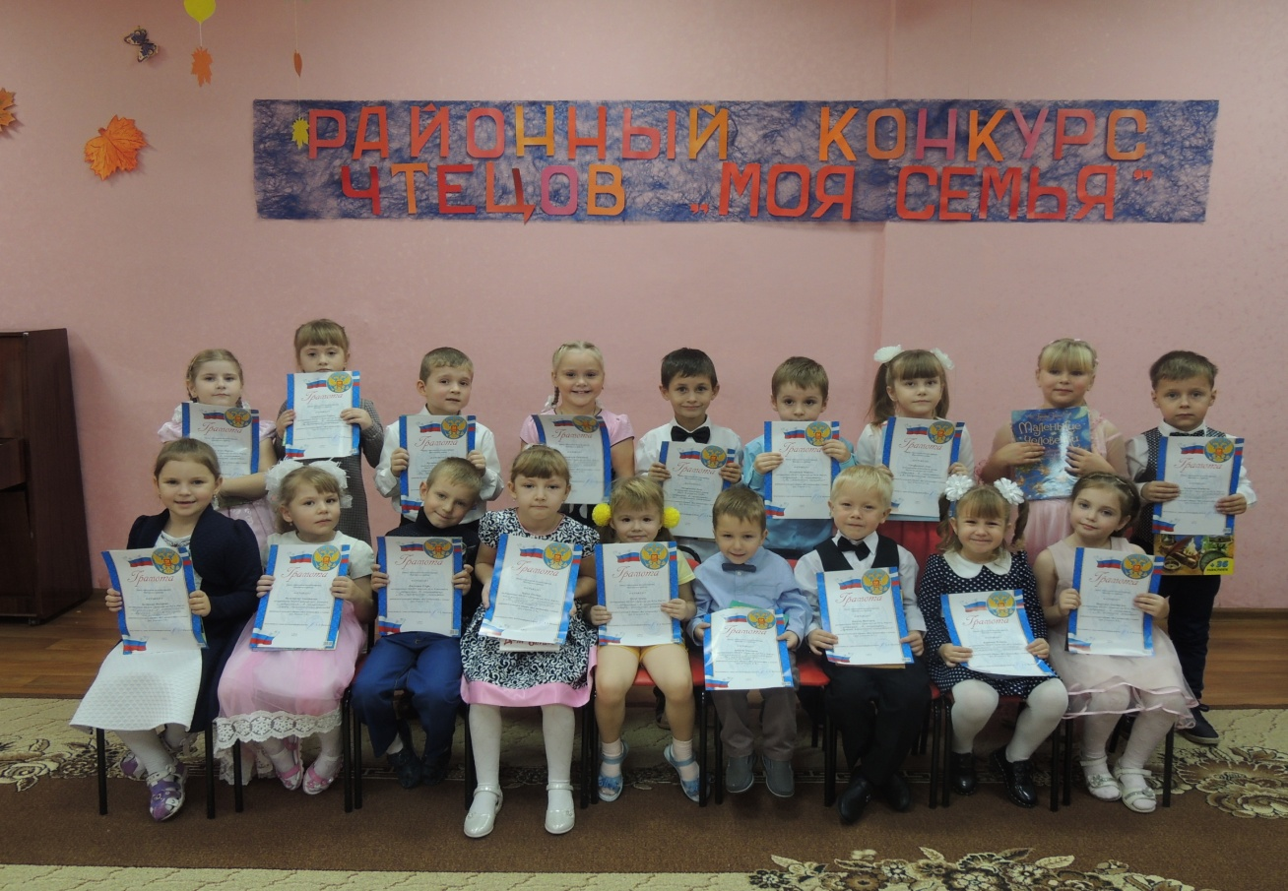
В нашем районе является доброй традицией ежегодно проводить конкурс чтецов среди воспитанников дошкольных образовательных учреждений. Его цель – приобщение детей к художественному слову, развитие исполнительской культуры, воспитание положительного и эмоционального отношения к поэтическим произведениям, формирование духовно-нравственных ценностей.
В один из последних дней октября в уютном музыкальном зале детского сада №5 п. Навля собрались 18 юных исполнителей из 9-ти образовательных учреждений (МБДОУ «Детский сад №3 п. Навля», МБДОУ «Детский сад №4 п. Навля», МБДОУ «Детский сад №5 п. Навля», МБДОУ детский сад с. Алешенка, МБДОУ «Детский сад д. Зубовка», МБДОУ детский сад п. Клюковники, дошкольные группы МБОУ «Синезерская СОШ», МБОУ Салтановская СОШ, МБОУ «Пролысовская СОШ»).
Тема конкурса 2018 года – «Все начинается с семьи». Поддержать маленьких артистов пришли их родители и педагоги. Юные таланты читали стихотворения о мамах и папах, бабушках и дедушках, братьях и сестрах, о дружбе, любви, уважении, взаимопомощи в семье. Свое отношение к содержанию произведения ребята выражали с помощью силы и высоты голоса, логических ударений и пауз, темпа и ритма звучания, жестов и мимики. Эмоциональные, лирические, искренние выступления дошкольников никого не оставили равнодушными и вызвали у зрителей сочувствие, симпатию, сопереживание.
Выступление юных артистов так всем понравилось, что жюри присудило каждому участнику звание победителя в одной из номинаций: «Лучший исполнитель стихотворения среди мальчиков», «Лучший исполнитель стихотворения среди девочек», «Самый обаятельный исполнитель», «За искренность исполнения», «За трогательное исполнение», «За лирическое исполнение», «Самый эмоциональный исполнитель». Всем участникам были вручены грамоты и книги.
Проведенное мероприятие стало одной из форм досуговой деятельности дошкольников, дало возможность каждому малышу для самореализации, способствовало их социально - коммуникативному развитию, эмоциональному раскрепощению, воспитанию эстетического вкуса, проявлению артистических способностей.

